1. Определение задачи и типа набора данных
Основная цель разрабатываемой модели — автоматически определять и локализовать ключевые информационные поля на развороте российского паспорта, выделяя каждое поле отдельным ограничивающим прямоугольником для последующего возможного анализа. Исходя из сформулированной цели, для решения задачи используется набор данных типа детекция объектов.
В рамках выполнения задачи зафиксированы следующие параметры:
- Входные данные: Цифровые растровые изображения (фотографии, сделанные на смартфон, веб-камеру, или сканированные копии документов) в формате .jpg. Изображения демонстрируют развороты паспортов в различных ракурсах, условиях освещения и на разных фонах.
- На выходе модель должна выдавать координаты ограничивающих прямоугольников для каждого из 14 найденных полей и присваивать им соответствующие классы. Формат аннотаций в наборе данных соответствует стандарту YOLO: для каждого изображения предусмотрен текстовый файл (.txt), содержащий целочисленный идентификатор класса и нормализованные координаты (X-центра, Y-центра, ширина, высота) для каждого найденного объекта.

2. Объём и разнообразие изображений

2.1. Количество изображений
Общий объём представленного набора данных составляет 153 изображения, которые разделены на три стандартные выборки:
- Обучающая выборка (train): 122 изображения;
- Валидационная выборка (valid): 15 изображений;
- Тестовая выборка (test): 16 изображений.
Для задач детекции допускается использование относительно небольшого числа изображени. Итоговый размер датасета зависит от сложности задачи. Детекция российского паспорта относится к задачам низкой сложности, так как целевой объект имеет жестко стандартизированную прямоугольную форму, фиксированные пропорции и стабильный внешний вид (герб, надписи). В таких условиях модель быстро запоминает главные признаки. Объёма в 153 изображения вполне достаточно для успешного применения подходов transfer learning (дообучения) на базе мощных современных архитектур вроде YOLO.
Сложность задачи детекции элементов паспорта оценивается как низкая, так как объекты имеют строго стандартизированную форму и предсказуемое взаимное расположение. Наличие 153 изображений достаточно для того, чтобы модель запомнила главные признаки (форму полей, шрифты) при использовании предобученных нейронных сетей.

2.2. Баланс классов и разнообразие
В наборе данных представлено 14 классов информационных полей. Баланс классов поддерживается естественным образом, так как большинство полей присутствует на каждом развороте документа одновременно.
Представленный набор данных имеет существенные ограничения в плане визуального разнообразия. Изображения отличаются высокой однородностью и представляют собой преимущественно «тепличные» или стандартизированные примеры:
- Различные ракурсы (вид сбоку, под сильным углом) отсутствуют. Паспорта представлены исключительно во фронтальной проекции (аналог скана или фотографии, сделанной строго сверху перпендикулярно документу).
- Разнообразие освещения (день, вечер, сумерки, сложное уличное освещение) минимально. Изображения имеют равномерную, хорошо читаемую яркость, характерную для сканирования или съемки в светлом офисном помещении.

3. Требования к разметке

3.1. Схема меток
Метки классов в наборе данных унифицированы и имеют строго определенные названия на английском языке для обеспечения совместимости с алгоритмами машинного обучения. Тип разметки полностью соответствует задаче детекции объектов: для каждого информационного поля на изображении определен ограничивающий прямоугольник (bounding box) и соответствующий ему класс.
В наборе данных выделено 14 уникальных классов, описывающих структуру разворота паспорта: date_of_birth (дата рождения), department_code (код подразделения), firstname (имя), gender (пол), issue_date (дата выдачи), issued_by (кем выдан), mrz_line1 (первая строка машиночитаемой зоны), mrz_line2 (вторая строка машиночитаемой зоны), objects (вспомогательные объекты), patronymic (отчество), place_of_birth (место рождения), region_year_code (региональный код и год), serial_number (серия и номер), surname (фамилия).
Аннотации представлены в формате YOLO, где для каждого объекта в текстовом файле (.txt) указан индекс класса (от 0 до 13) и четыре нормализованных значения координат (X-центра, Y-центра, ширина и высота). Это обеспечивает единообразие данных во всех частях датасета (train, val, test)

3.2. Качество аннотаций
Каждая используемая картинка имеет корректные метки и не содержит внутренних противоречий. На изображениях размечены все видимые объекты целевых классов по согласованным правилам: если на развороте присутствуют все 14 полей, то все они локализованы. Это необходимо, чтобы модель не получала ложных штрафов при обнаружении правильных, но неразмеченных объектов.
Проведена выборочная ручная проверка (более 10% аннотаций), в ходе которой подтверждено соответствие выбранного класса фактическому содержанию текстового поля, а также точность проведения границ прямоугольника.

4. Технический формат и организация данных

4.1. Форматы файлов
Все изображения в наборе данных представлены в формате .jpg, который обеспечивает оптимальный баланс между качеством визуальных данных и объемом занимаемой памяти. Разрешение снимков позволяет уверенно различать границы информационных полей и мелкие элементы текста. В датасете не используются изображения размером менее 640x640 пикселей.

4.2. Структура каталогов и аннотаций
Организация данных выполнена по простой и понятной структуре, разделенной на обучающую, валидационную и тестовую выборки. Для каждой из выборок предусмотрены отдельные подкаталоги для самих изображений и соответствующих им файлов разметки:
- data/train/images/ и data/train/labels/ — данные для обучения модели;
- data/valid/images/ и data/valid/labels/ — данные для проверки модели в процессе обучения;
- data/test/images/ и data/test/labels/ — данные для итогового тестирования точности.
Аннотации хранятся в формате YOLO, где для каждого изображения предусмотрен одноименный текстовый файл, содержащий координаты обнаруженных полей.

4.3. Метаданные
Для автоматизированной работы с набором данных подготовлен машинно-читаемый файл конфигурации в формате YAML. В данном файле зафиксированы:
- Пути к папкам с изображениями для каждой из трех выборок (train, val, test);
- Общее количество классов (14);
- Упорядоченный список названий всех классов (от date_of_birth до surname).

5. Юридические и этические ограничения

5.1. Лицензии и права
Используемый набор данных загружен из открытого репозитория платформы машинного обучения Roboflow Universe (проект eman-qeoog/russian-passport-detection). Использование данного датасета в рамках текущей работы носит исключительно учебный, исследовательский и некоммерческий характер. Данные применяются для дообучения нейронной сети в образовательных целях, что соответствует принципам добросовестного использования и стандартным открытым лицензиям платформы.

5.2. Конфиденциальность и персональные данные
Поскольку целевым объектом детекции выступает разворот российского паспорта с детальной разметкой 14 информационных полей (включая фамилию, имя, дату рождения, серию, номер документа и машиночитаемую зону), вопрос конфиденциальности является критически важным. Однако в данном наборе данных используются исключительно искусственно сгенерированные (синтетические) изображения документов.
Все текстовые данные, номера паспортов, машиночитаемые строки, а также фотографии лиц не принадлежат реальным людям и созданы программным путем специально для целей машинного обучения. Благодаря использованию синтетических данных, этот датасет полностью безопасен с этической и юридической точек зрения.
Отсутствие реальных персональных данных дает следующие преимущества:
- полностью исключается риск утечки или компрометации конфиденциальной информации граждан;
- не требуется получение согласия на обработку персональных и биометрических данных;
- набор данных не нарушает требования законодательства в сфере защиты персональных данных и может свободно использоваться для открытой защиты учебного проекта и публичной демонстрации работы обученной нейронной сети.

6. Минимальная документация («паспорт датасета»)
Название набора данных: Russian Passport Detection.
Источник: Платформа машинного обучения Roboflow Universe[1].
Проект опубликован пользователем eman-qeoog, дата подготовки: 9 января 2025 года.
Тип задачи: Мультиклассовая детекция объектов (Object Detection).
Количество изображений: Суммарно 153 изображения (122 для обучения, 15 для валидации, 16 для тестирования). Датасет содержит 14 целевых классов. Так как на каждой фотографии разворот паспорта представлен целиком, все 14 информационных полей присутствуют на каждом снимке в полном объеме, что обеспечивает абсолютно равное количество объектов для каждого класса.
Примеры типичных изображений представлены на рисунках 1–4:
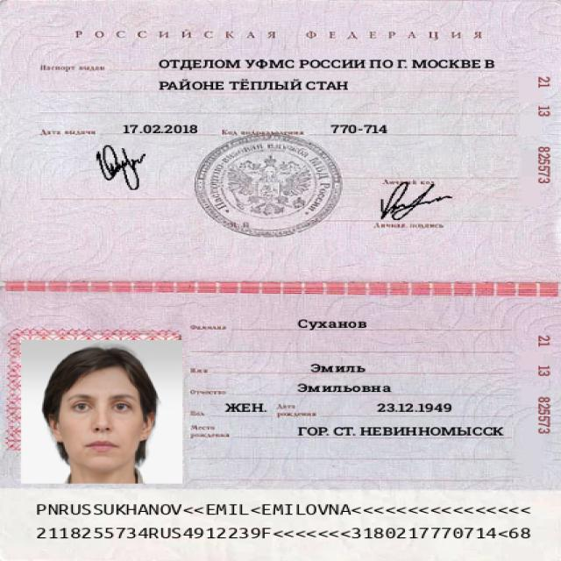
Рисунок 1 – Первый пример типичного изображения
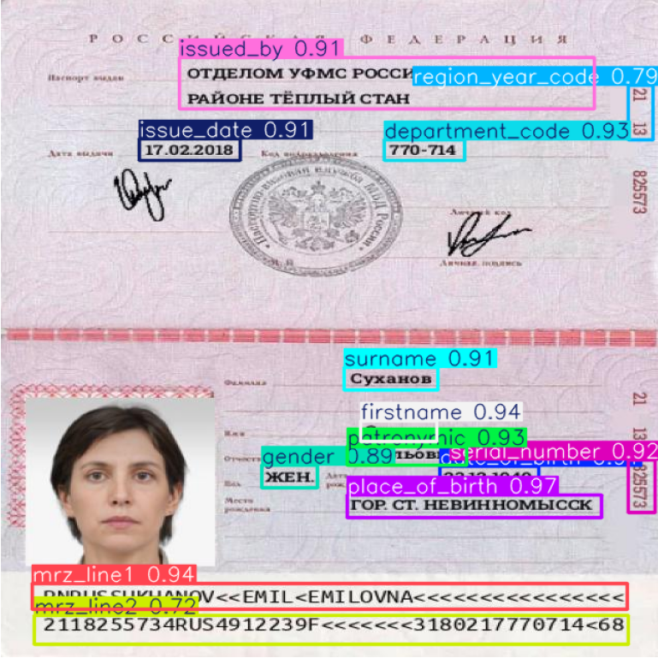
Рисунок 2 - Первый пример размеченного изображения

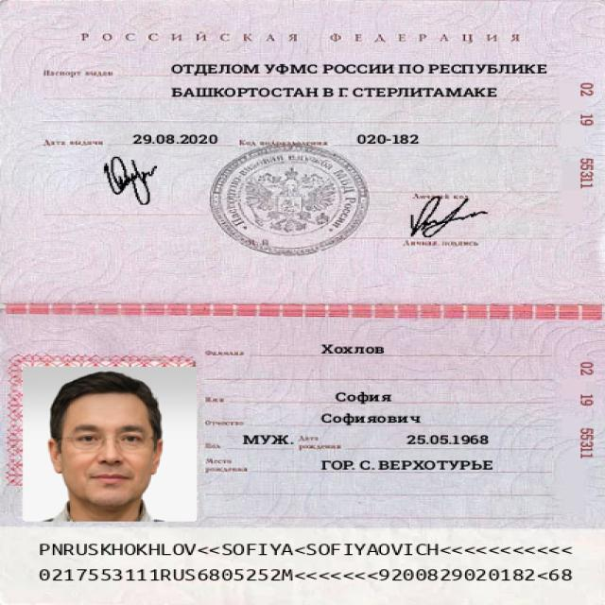
Рисунок 3 – Второй пример типичного изображения
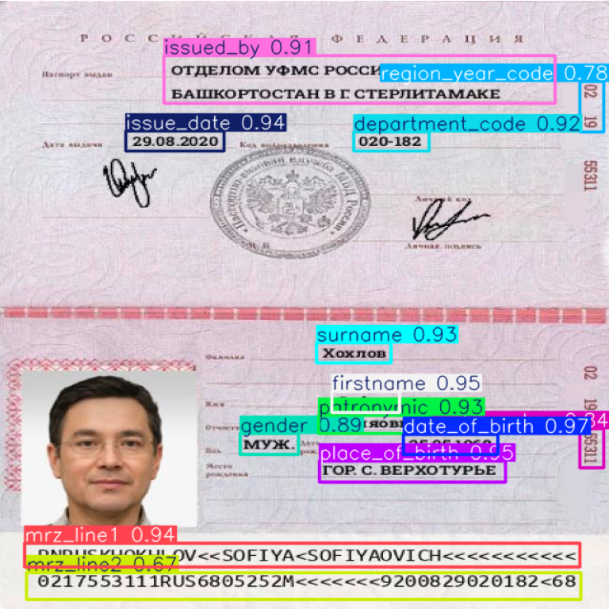
Рисунок 4 – Второй пример размеченного изображения
Способ получения данных: Публичный открытый датасет, состоящий из синтетически сгенерированных (искусственных) изображений разворотов российских паспортов.
Набор данных не содержит дубликатов, битых файлов или изображений низкого качества. Все изображения предварительно приведены к единым стандартам (отсутствуют фото размером менее 640x640 пикселей), координаты ограничивающих прямоугольников нормализованы и проверены на выход за границы кадра.
Список классов: 14 информационных полей паспорта (date_of_birth, department_code, firstname, gender, issue_date, issued_by, mrz_line1, mrz_line2, objects, patronymic, place_of_birth, region_year_code, serial_number, surname).

Формат аннотаций: YOLO (текстовые файлы .txt с указанием id класса и нормализованных координат центра, ширины и высоты).
Разметка выполнена с высокой точностью, рамки плотно охватывают текстовые блоки. Пропуски объектов на читаемых областях отсутствуют.
Дисбаланс классов отсутствует ввиду жесткой стандартизации структуры документа (каждый из классов всегда присутствует на изображении в единственном экземпляре).
Паспорта представлены исключительно во фронтальной проекции (аналог скана или фотографии, сделанной строго сверху перпендикулярно документу).
Основная проблема переноса может возникнуть при применении обученной модели на реальных фотографиях сильно изношенных (мятых, потертых) паспортов или на снимках, где значительная часть документа перекрыта физическими объектами.

Список литературы
- Набор данных «Russian Passport Detection» [Электронный ресурс] // Платформа Roboflow Universe. URL: https://universe.roboflow.com/eman-qeoog/russian-passport-detection/

